Памятка о коррупции для родителей

Статья 43 Конституции Российской Федерации гарантирует гражданам право на общедоступность и бесплатность общего образования в государственных или муниципальных образовательных учреждениях.
Установление каких-либо денежных взносов (сборов) и иных форм материальной помощи в процессе обучения в образовательном учреждении не допускается.

Вы должны знать!
1. Не допускается принуждение родителей (законных представителей) учащихся, воспитанников к внесению денежных средств, осуществлению иных форм материальной помощи со стороны администрации и работников образовательных учреждений, а также созданных при учреждениях органов самоуправления, в том числе родительских комитетов, в части принудительного привлечения родительских взносов и благотворительных средств.
2. Администрация, сотрудники учреждения, иные лица не вправе:
- требовать или принимать от благотворителей наличные денежные средства;
3. Родители имеют право:
- получить информацию из ежегодного публичного отчета о привлечении и расходовании внебюджетных средств, который должен быть размещен на официальном сайте образовательного учреждения;
- сообщить о нарушении своих прав и законных интересов при принятии противоправных решений, действиях или бездействии должностных лиц в контрольнонадзорные, правоохранительные органы.
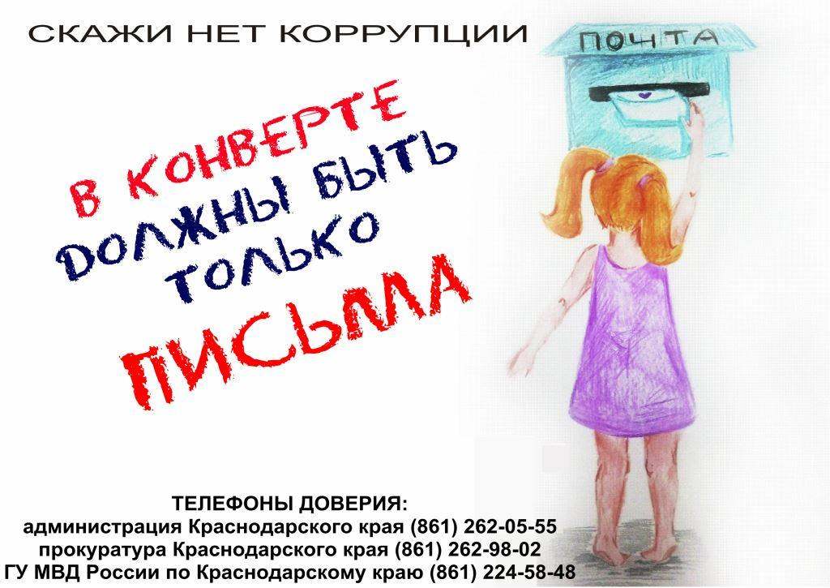
При склонении вас к даче взятки или проявлении злоупотреблений служебными полномочиями, просьба сообщить по телефонам доверия:

Телефон доверия по незаконным сборам денежных средств в учреждениях
г.Лабинска (86169) 3-21-73

